**GUÍA DE TRABAJO**

**ACTIVIDAD”canción la vicuñita”**

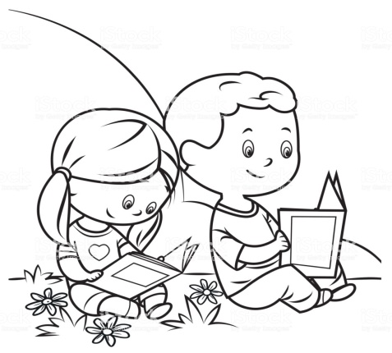

**Juguemos a investigar!**

Investiga junto a la familia sobre la vicuña y completa este organizador gráfico

Características físicas

¿De qué se alimenta?

Nombre y dibujo

Lugar que habita

Cual es tú opinión de este animal

**Nota: Si la puedes imprimir, hazlo. De lo contrario copia en el cuaderno como si estuvieras copiando desde la pizarra.**